АДМИНИСТРАЦИЯ ГОРОДА ИВАНОВА

ПОСТАНОВЛЕНИЕ

от 31 марта 2022 г. N 363

ОБ УТВЕРЖДЕНИИ ТИПОВ И ВИДОВ РЕКЛАМНЫХ КОНСТРУКЦИЙ,

ДОПУСТИМЫХ К УСТАНОВКЕ НА ТЕРРИТОРИИ ГОРОДА ИВАНОВА

В соответствии с федеральными законами от 13.03.2006 [N 38-ФЗ](consultantplus://offline/ref=5E30A577222C29618EFC7464B2D05A315C61A3CBF642F780BC099D58502EFBA28E21F66A225CCA59FD4CED0109FAD425224BC85456A3FF63IFiBH) "О рекламе", от 06.10.2013 [N 131-ФЗ](consultantplus://offline/ref=5E30A577222C29618EFC7464B2D05A315C60A2C8F743F780BC099D58502EFBA28E21F66A225DCC50FF4CED0109FAD425224BC85456A3FF63IFiBH) "Об общих принципах организации местного самоуправления в Российской Федерации", [решением](consultantplus://offline/ref=5E30A577222C29618EFC6A69A4BC063E5C69FEC4FE47FAD1E3559B0F0F7EFDF7CE61F03F6118C259FD47B95045A48D746F00C45641BFFE63E789926FI9iEH) Ивановской городской Думы от 20.02.2019 N 678 "О разграничении полномочий органов местного самоуправления города Иванова в сфере нормативного правового регулирования вопросов, связанных с установкой и эксплуатацией рекламных и информационных конструкций на территории городского округа Иваново", руководствуясь [пунктом 19 части 3 статьи 44](consultantplus://offline/ref=5E30A577222C29618EFC6A69A4BC063E5C69FEC4FE42F9DFE0599B0F0F7EFDF7CE61F03F6118C259FD46BE514FA48D746F00C45641BFFE63E789926FI9iEH) [Устава](consultantplus://offline/ref=5E30A577222C29618EFC6A69A4BC063E5C69FEC4FE42F9DFE0599B0F0F7EFDF7CE61F03F6118C259FD46BD5644A48D746F00C45641BFFE63E789926FI9iEH) города Иванова, Администрация города Иванова постановляет:

1. Утвердить типы и виды рекламных конструкций, а также их технические характеристики, допустимые к установке на территории города Иванова, согласно приложению к настоящему постановлению.

2. Настоящее постановление вступает в силу с 01.09.2022.

3. Опубликовать настоящее постановление в сборнике "Правовой вестник города Иванова" и разместить на официальном сайте Администрации города Иванова в сети Интернет.

Глава города Иванова

В.Н.ШАРЫПОВ

Утверждены

постановлением

Администрации города Иванова

от 31.03.2022 N 363

ТИПЫ

И ВИДЫ РЕКЛАМНЫХ КОНСТРУКЦИЙ, ДОПУСТИМЫЕ К УСТАНОВКЕ

НА ТЕРРИТОРИИ ГОРОДА ИВАНОВА

I. Общие положения

1.1. Типы и виды рекламных конструкций, допустимые к установке на территории города Иванова, а также их технические характеристики определяются в целях сохранения внешнего архитектурного облика сложившейся застройки, а также распространения наружной рекламы.

1.2. При определении типов и видов рекламных конструкций используются следующие понятия:

информационное поле - часть рекламной конструкции, предназначенной для рекламного сообщения;

статичное информационное поле - информационное поле, выполненное без применения технологий смены изображений;

призмадинамическое информационное поле - информационное поле, состоящее из набора трехсторонних динамических призм, позволяющих демонстрировать три изображения с заданным промежутком времени;

электронное информационное поле - информационное поле в виде светодиодного экрана, позволяющего демонстрировать различные изображения;

скроллерное информационное поле - информационное поле, снабженное роллерным механизмом, позволяющим автоматически сменять рекламные постеры с заданным промежутком времени.

II. Типология улиц и площадей города Иванова

2.1. Допустимые виды рекламных конструкций определены в соответствии с категориями улиц города Иванова.

Категории выделены в зависимости от ширины улицы, морфотипов примыкающей застройки, интенсивности пешеходных потоков и уровня транспортной активности.

2.2. На территории города Иванова выделяются пять категорий улиц и площадей:

категория улиц К1 - улицы с шириной в красных линиях 20 - 50 метров в центральной части города с высокой интенсивностью пешеходных потоков, средней или высокой транспортной активностью. Это преимущественно улицы в исторической застройке. На улицах К1 преимущественно размещаются рекламные конструкции малого и среднего формата;

категория улиц К2 - улицы с шириной в красных линиях 15 - 20 метров в центральной части города с низкой или средней интенсивностью пешеходных потоков, низкой транспортной активностью. Преимущественно улицы в исторической застройке;

категория улиц К3 - улицы с шириной в красных линиях 50 - 100 метров на периферии с низкой интенсивностью пешеходных потоков и высокой транспортной активностью. Преимущественно улицы в микрорайонной застройке;

категория улиц К4 - улицы с шириной в красных линиях 20 - 50 метров на периферии с высокой интенсивностью пешеходных потоков, средней или высокой транспортной активностью. Преимущественно улицы в микрорайонной застройке. На улицах К4 рекомендовано не размещать рекламных конструкций крупного формата;

категория улиц К5 - улицы с шириной в красных линиях 15 - 20 метров на периферии с низкой или средней интенсивностью пешеходных потоков, низкой транспортной активностью. Преимущественно улицы в индивидуальной жилой застройке. На улицах К5 рекомендовано не размещать рекламные конструкции крупного и среднего форматов.

III. Рекламные конструкции, допустимые к размещению

на территории города Иванова

3.1. На территории города Иванова допустимы к установке следующие виды и типы рекламных конструкций:

3.2. Малогабаритные рекламные конструкции подразделяются на следующие виды:

3.2.1. Сити-формат - отдельно стоящая рекламная конструкция с одним или двумя информационными полями шириной 1,2 метра и высотой 1,8 метра. Типы сити-формата: статичное и скроллерное информационные поля.

3.2.2. Афишный стенд - отдельно стоящая рекламная конструкция с одним или двумя информационными полями шириной 1,8 метра и высотой 1,8 метра. Тип афишного стенда: статичное информационное поле.

3.3. Среднегабаритные рекламные конструкции подразделяются на следующие виды:

3.3.1. Афишная тумба - отдельно стоящая рекламная конструкция с одним (панорамным) информационным полем шириной 1,4 метра и высотой 3 метра. Ориентирована на автомобилистов и пешеходов. Тип афишной тумбы: статичное информационное поле.

3.3.2. Флаговая композиция - отдельно стоящая рекламная конструкция с одним или двумя информационными полями шириной 3,48 метра и высотой 2,65 метра. Тип флаговой композиции: статичное информационное поле.

3.3.3. Стела - отдельно стоящая рекламная конструкция с одним или более объемными информационными полями шириной до 2 метров и высотой до 20 метров. Тип стелы: статичное информационное поле.

3.4. Крупногабаритные рекламные конструкции подразделяются на следующие виды:

3.4.1. Ситиборд - отдельно стоящая рекламная конструкция с одним или двумя информационными полями шириной 3,7 метра и высотой не менее 2,7 метра. Типы ситиборда: статичное, призмадинамическое, скроллерное информационные поля.

3.4.2. Билборд - отдельно стоящая рекламная конструкция с одним или двумя информационными полями шириной 6 метров и высотой 3 метра. Типы билборда: статичное, призмадинамическое, скроллерное информационные поля.

3.4.3. Видеоэкран подразделяется на два подвида:

- отдельно стоящая рекламная конструкция с одним или двумя электронными информационными полями шириной от 3 метров до 6 метров и высотой 3 метра;

- рекламная конструкция индивидуального формата, с электронным информационным полем, размещенная на фасадах торговых центров и других общественных зданий и сооружений.

3.4.4. Суперборд - отдельно стоящая рекламная конструкция с одним или двумя информационными полями шириной 8 метров или 12 метров и высотой 4 метра. Типы суперборда: статичное, призмадинамическое информационные поля.

3.4.5. Суперсайт - отдельно стоящая рекламная конструкция с одним или двумя информационными полями шириной 15 метров и высотой 5 метров. Типы суперсайда: статичное, призмадинамическое информационные поля.

3.4.6. Имиджевая конструкция - рекламная конструкция индивидуального формата, со статичным информационным полем, размещенная на фасадах общественных зданий и сооружений, а также размещенная на здании выше уровня карниза или на крыше. Тип имиджевой рекламной конструкции: статичное информационное поле.

IV. Технические характеристики рекламных конструкций,

допустимых к установке на территории города Иванова

4.1. Типы сити-формата:

- статичное информационное поле;

- скроллерное информационное поле.

4.1.1. Сити-формат: статичное информационное поле.

Конструкция выполняется одно- или двухсторонней. Задняя сторона односторонней конструкции должна быть дополнена декоративным обрамлением. Рекомендуется размещать рекламную информацию на бумажных плакатах под закаленным стеклом или стеклом-триплексом.

Характеристики конструкции:

- опора: профилированные трубы;

- каркас: фанера, оцинкованная сталь, триплекс, закаленное стекло;

- отделка: композит или сталь с окраской;

- цвет: RAL 8019;

- инфополе: бумага, винил;

- подсветка: внутренняя.

4.1.2. Требования к конструктивному исполнению рекламной конструкции с допустимыми размерами отдельных конструктивных элементов:

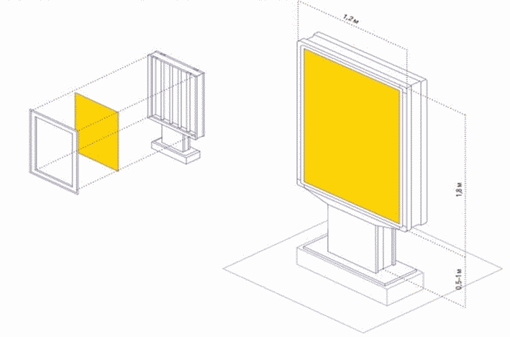

4.1.3. Сити-формат: скроллерное информационное поле.

Конструкция выполняется одно- или двухсторонней. Задняя сторона односторонней конструкции должна быть дополнена декоративным обрамлением. Показ информации - поочередная смена изображений роллерным механизмом на бумажных плакатах. Подсветка рекомендуется по внешнему или внутреннему краю конструкции светодиодными лампами.

Характеристики конструкции:

- опора: профилированные трубы;

- каркас: фанера, оцинкованная сталь, триплекс, закаленное стекло;

- отделка: композит или сталь с окраской;

- цвет: RAL 8019;

- инфополе: бумага, винил;

- подсветка: внутренняя.

4.1.4. Требования к конструктивному исполнению рекламной конструкции с допустимыми размерами отдельных конструктивных элементов:

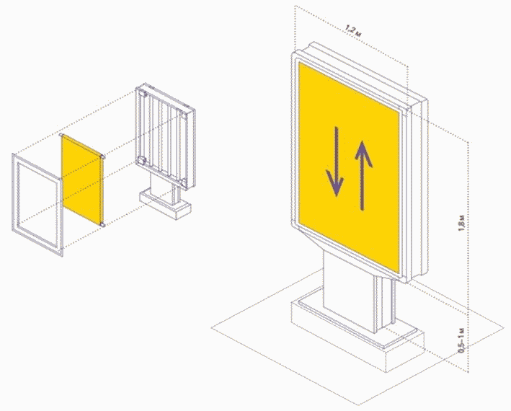

4.2. Афишный стенд: тип - статичное информационное поле.

Конструкция выполняется одно- или двухсторонней. Задняя сторона односторонней конструкции должна быть дополнена декоративным обрамлением. Подсветка рекомендуется по внешнему краю конструкции светодиодными лампами или отсутствует.

Характеристики конструкции:

- опора: профилированные трубы;

- каркас: фанера, оцинкованная сталь, триплекс, закаленное стекло;

- отделка: композит или сталь с окраской;

- цвет: RAL 8019;

- инфополе: бумага, винил;

- подсветка: внешняя.

На афишном стенде допустимо размещение рекламных материалов в виде печатной продукции о репертуарах театров, кинотеатров, спортивных или иных массовых мероприятиях, событиях общественного, культурно-развлекательного, спортивно-оздоровительного характера.

Рекомендуется устанавливать афишный стенд на тротуарах или на прилегающих к тротуарам площадях, скверах, газонах.

4.2.1. Требования к конструктивному исполнению рекламной конструкции с допустимыми размерами отдельных конструктивных элементов:

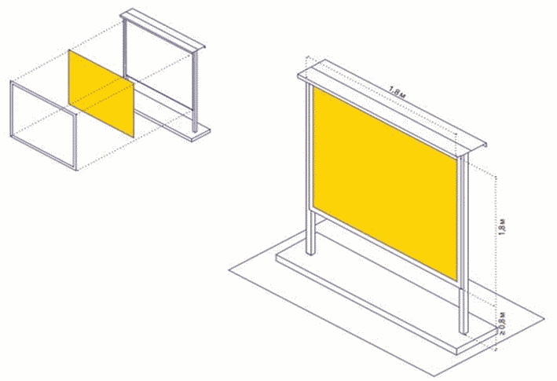

4.3. Афишная тумба: тип - статичное информационное поле.

Конструкция трехгранной или цилиндрической формы. В зависимости от формы может быть с одним или тремя информационными полями. Рекомендуется размещать рекламную информацию на бумажном плакате, он размещается под закаленным стеклом или стеклом-триплексом. Подсветка рекомендуется люминесцентными лампами и светодиодами.

Характеристики конструкции:

- фундамент: заглубляемый;

- опора: профилированные трубы;

- каркас: фанера, оцинкованная сталь, триплекс, закаленное стекло;

- отделка: композит или сталь с окраской;

- цвет: RAL 8019;

- инфополе: бумага, винил;

- подсветка: внутренняя.

На афишной тумбе допустимо размещение рекламных материалов в виде печатной продукции о репертуарах театров, кинотеатров, спортивных или иных массовых мероприятиях, событиях общественного, культурно-развлекательного, спортивно-оздоровительного характера.

Рекомендуется устанавливать афишную тумбу на тротуарах или на прилегающих к тротуарам площадях, скверах, газонах.

4.3.1. Требования к конструктивному исполнению рекламной конструкции с допустимыми размерами отдельных конструктивных элементов:

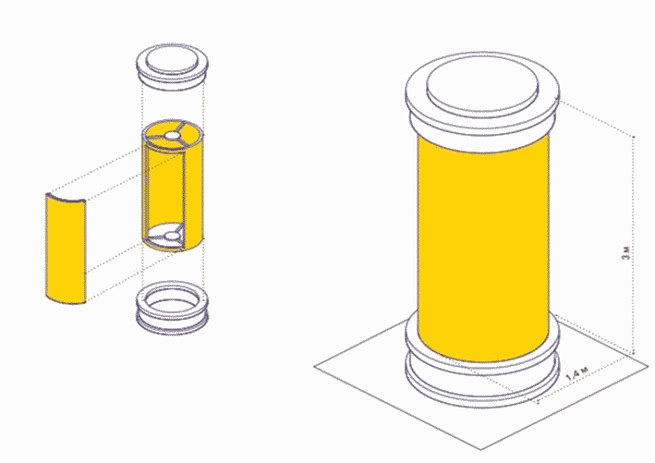

4.4. Флаговая композиция: тип - статичное информационное поле.

Конструкция выполняется одно- или двухсторонней. Состоит из фундамента, опорной рамы, вертикальных стоек и мягких полотнищ. Может быть отдельно стоящей или крепиться на столб либо фасад здания.

Характеристики конструкции:

- опора: профилированные трубы;

- каркас: оцинкованная сталь;

- отделка: композит или сталь с окраской;

- цвет: RAL 8019;

- инфополе: баннерная ткань;

- подсветка: внешняя.

Рекомендуется размещать рекламную конструкцию на территории в непосредственной близости от здания, являющегося местом нахождения, осуществления деятельности организации, индивидуального предпринимателя, информация рекламного характера о которых содержится в материалах, размещаемых на информационных полях, с применением собственного фундамента.

4.4.1. Требования к конструктивному исполнению рекламной конструкции с допустимыми размерами отдельных конструктивных элементов:

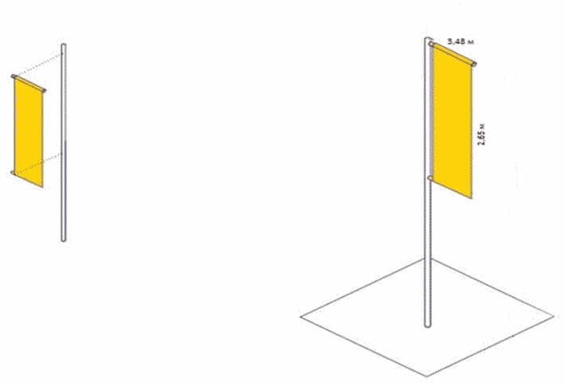

4.5. Стела: тип - статичное информационное поле.

Конструкция выполняется одно- или двухсторонней. Задняя сторона односторонней конструкции должна быть дополнена декоративным обрамлением. Конструкция может быть с цельным информационным полем или разделенным на несколько табличек. Подсветка рекомендуется люминесцентными лампами, светодиодами, неоном и металлогалогенными прожекторами.

Характеристики конструкции:

- опора: профилированные трубы;

- каркас: фанера, оцинкованная сталь, триплекс, закаленное стекло;

- отделка: композит или сталь с окраской;

- цвет: RAL 8019;

- инфополе: бумага, винил;

- подсветка: внутренняя, внешняя.

4.5.1. Требования к конструктивному исполнению рекламной конструкции с допустимыми размерами отдельных конструктивных элементов:

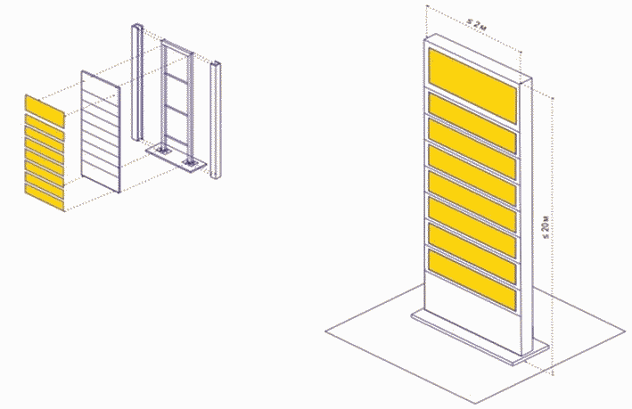

4.6. Типы Ситиборда:

- статичное информационное поле;

- призмадинамическое информационное поле;

- скроллерное информационное поле.

4.6.1. Ситиборд: статичное информационное поле.

Конструкция выполняется одно- или двухсторонней. Задняя сторона односторонней конструкции должна быть дополнена декоративным обрамлением. Подсветка рекомендуется по внешнему или внутреннему краю светодиодными лампами. В случае использования внутренней подсветки рекламная информация размещается под закаленным стеклом или стеклом-триплексом.

Характеристики конструкции:

- фундамент: заглубленный;

- опора: профилированные трубы;

- каркас: фанера, оцинкованная сталь, триплекс, закаленное стекло;

- отделка: композит или сталь с окраской;

- цвет: RAL 8019;

- инфополе: бумага, винил;

- подсветка: внутренняя, внешняя;

- вариант установки: г-образная конструкция с информационным полем, расположенным с одной стороной от центральной вертикальной оси опоры, или т-образная конструкция с информационным полем, расположенным с обеих сторон от центральной вертикальной оси опоры (опора вертикального сечения).

4.6.2. Требования к конструктивному исполнению рекламной конструкции с допустимыми размерами отдельных конструктивных элементов:

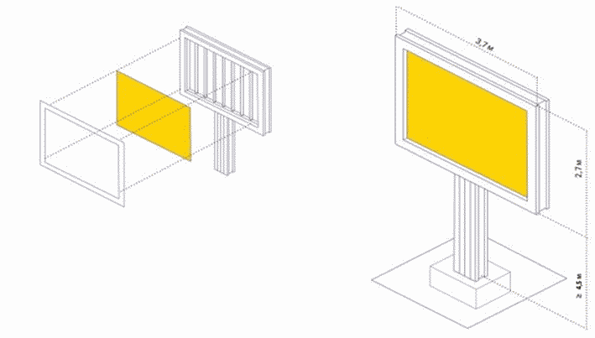

4.6.3. Ситиборд: призмадинамическое информационное поле.

Конструкция выполняется одно- или двухсторонней. Задняя сторона односторонней конструкции должна быть дополнена декоративным обрамлением. Показ информации - поочередная смена изображения поворачивающимися металлическими элементами. Подсветка рекомендуется по внешнему или внутреннему краю конструкции светодиодными лампами.

Характеристики конструкции:

- фундамент: заглубленный;

- опора: профилированные трубы;

- каркас: фанера, оцинкованная сталь;

- отделка: композит или сталь с окраской;

- цвет: RAL 8019;

- инфополе: самоклеящаяся пленка;

- подсветка: внешняя;

- вариант установки: г-образная конструкция с информационным полем, расположенным с одной стороной от центральной вертикальной оси опоры, или т-образная конструкция с информационным полем, расположенным с обеих сторон от центральной вертикальной оси опоры (опора вертикального сечения).

4.6.4. Требования к конструктивному исполнению рекламной конструкции с допустимыми размерами отдельных конструктивных элементов:

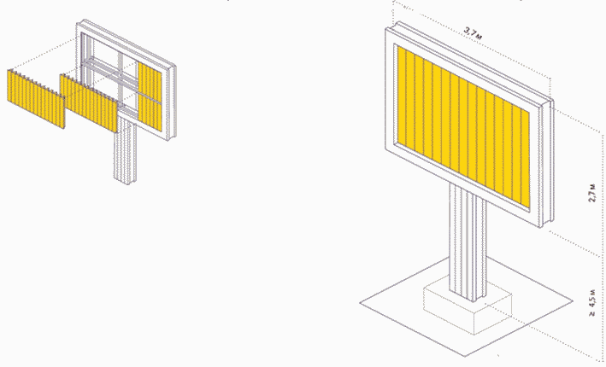

4.6.5. Ситиборд: скроллерное информационное поле.

Конструкция выполняется одно- или двухсторонней. Задняя сторона односторонней конструкции должна быть дополнена декоративным обрамлением. Показ информации - поочередная смена изображения роллерным механизмом. Размещение рекламной информации осуществляется под закаленным стеклом или стеклом-триплексом. Подсветка конструкции осуществляется изнутри.

Характеристики конструкции:

- фундамент: заглубленный;

- опора: профилированные трубы;

- каркас: фанера, оцинкованная сталь, закаленное стекло;

- отделка: композит или сталь с окраской;

- цвет: RAL 8019;

- инфополе: бумага, винил;

- подсветка: внутренняя;

- вариант установки: г-образная конструкция с информационным полем, расположенным с одной стороной от центральной вертикальной оси опоры, или т-образная конструкция с информационным полем, расположенным с обеих сторон от центральной вертикальной оси опоры (опора вертикального сечения).

4.6.6. Требования к конструктивному исполнению рекламной конструкции с допустимыми размерами отдельных конструктивных элементов:

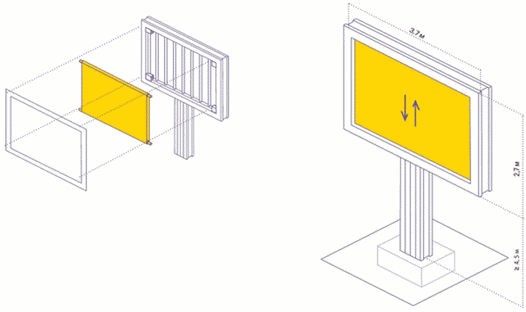

4.7. Типы Билборда:

- статичное информационное поле;

- призмадинамическое информационное поле;

- скроллерное информационное поле.

4.7.1. Билборд: статичное информационное поле.

Конструкция выполняется одно-, двухсторонней. Задняя сторона односторонней конструкции должна быть дополнена декоративным обрамлением. Рекомендуется размещать рекламную информацию на баннерной ткани или бумажном плакате, прикрепленных к влагостойкой фанере. Подсветка рекомендуется по внешнему или внутреннему краю конструкции светодиодными лампами.

Характеристики конструкции:

- фундамент: заглубленный;

- опора: профилированные трубы;

- каркас: фанера, оцинкованная сталь, закаленное стекло, триплекс;

- отделка: композит или сталь с окраской;

- цвет: RAL 8019;

- инфополе: бумага, винил;

- подсветка: внутренняя, внешняя;

- вариант установки: г-образная конструкция с информационным полем, расположенным с одной стороной от центральной вертикальной оси опоры, или т-образная конструкция с информационным полем, расположенным с обеих сторон от центральной вертикальной оси опоры (опора круглого сечения).

4.7.2. Требования к конструктивному исполнению рекламной конструкции с допустимыми размерами отдельных конструктивных элементов:

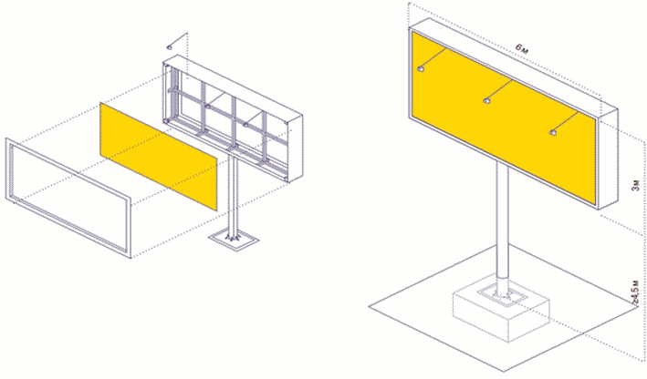

4.7.3. Билборд: призмадинамическое информационное поле.

Конструкция выполняется одно-, двухсторонней. Задняя сторона односторонней конструкции должна быть дополнена декоративным обрамлением. Конструкция может быть с одним, двумя или тремя информационными полями. Показ информации - поочередная смена изображений поворачивающимися металлическими элементами. Подсветка рекомендуется по внешнему или внутреннему краю конструкции светодиодными лампами.

Характеристики конструкции:

- фундамент: заглубленный;

- опора: профилированные трубы;

- каркас: фанера, оцинкованная сталь;

- отделка: композит или сталь с окраской;

- цвет: RAL 8019;

- инфополе: самоклеящаяся пленка;

- подсветка: внешняя;

- вариант установки: г-образная конструкция с информационным полем, расположенным с одной стороной от центральной вертикальной оси опоры, или т-образная конструкция с информационным полем, расположенным с обеих сторон от центральной вертикальной оси опоры (опора круглого сечения).

4.7.4. Требования к конструктивному исполнению рекламной конструкции с допустимыми размерами отдельных конструктивных элементов:

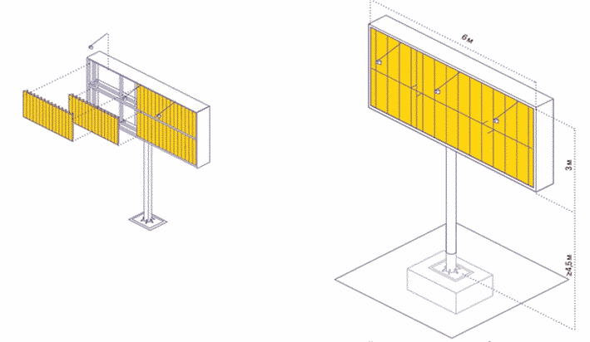

4.7.5. Билборд: скроллерное информационное поле.

Конструкция выполняется одно-, двухсторонней. Задняя сторона односторонней конструкции должна быть дополнена декоративным обрамлением. Конструкция может быть с одним, двумя или тремя информационными полями. Показ информации - поочередная смена изображения скроллерным механизмом. Подсветка рекомендуется по внешнему или внутреннему краю конструкции светодиодными лампами. Рекомендуется подземное подведение кабеля.

Характеристики конструкции:

- фундамент: заглубленный;

- опора: профилированные трубы;

- каркас: фанера, оцинкованная сталь, закаленное стекло, триплекс;

- отделка: композит или сталь с окраской;

- цвет: RAL 8019;

- инфополе: бумага, винил;

- подсветка: внешняя, внутренняя;

- вариант установки: г-образная конструкция с информационным полем, расположенным с одной стороной от центральной вертикальной оси опоры, или т-образная конструкция с информационным полем, расположенным с обеих сторон от центральной вертикальной оси опоры (опора круглого сечения).

4.7.6. Требования к конструктивному исполнению рекламной конструкции с допустимыми размерами отдельных конструктивных элементов:

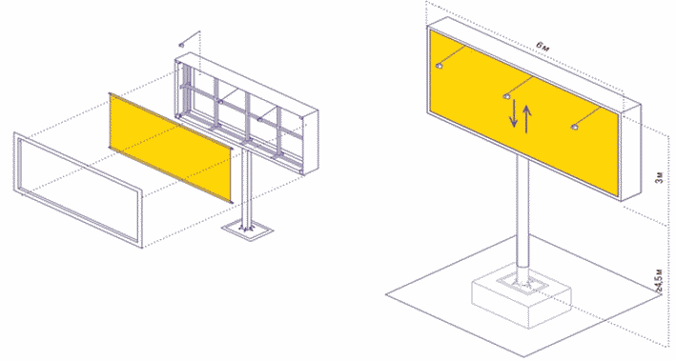

4.8. Видеоэкран: отдельно стоящая рекламная конструкция.

Конструкция выполняется одно-, двухсторонней. Задняя сторона односторонней конструкции должна быть дополнена декоративным обрамлением. Показ информации - с помощью светодиодной подсветки, видеоряд без звука. Электронное информационное поле не требует внешней подсветки.

Характеристики конструкции:

- фундамент: заглубленный;

- опора: профилированные трубы;

- каркас: фанера, оцинкованная сталь;

- отделка: композит или сталь с окраской;

- цвет: RAL 8019;

- инфополе: LED-панель;

- подсветка: внутренняя;

- вариант установки: г-образная конструкция с информационным полем, расположенным с одной стороной от центральной вертикальной оси опоры, или т-образная конструкция с информационным полем, расположенным с обеих сторон от центральной вертикальной оси опоры (опора круглого сечения).

4.8.1. Требования к конструктивному исполнению рекламной конструкции с допустимыми размерами отдельных конструктивных элементов:

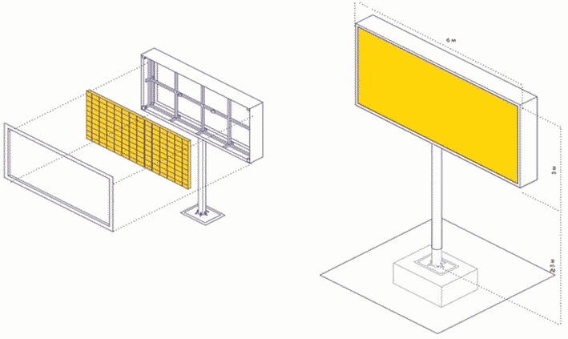

4.9. Видеоэкран: рекламная конструкция индивидуального формата, с электронным информационным полем, размещенная на фасадах торговых центров и других общественных зданий и сооружений. Размеры поля согласовывает Администрация города Иванова.

Конструкция выполняется односторонней. Крепится на металлический каркас на фасаде здания или на крыше торговых центров и других общественных зданий и сооружений. Показ информации - с помощью светодиодной подсветки, видеоряд без звука. Электронное информационное поле не требует внешней подсветки.

Характеристики конструкции:

- каркас: фанера, оцинкованная сталь;

- отделка: композит или сталь с окраской;

- цвет: RAL 8019;

- инфополе: LED-панель;

- подсветка: внутренняя.

4.9.1. Требования к конструктивному исполнению рекламной конструкции с допустимыми размерами отдельных конструктивных элементов:

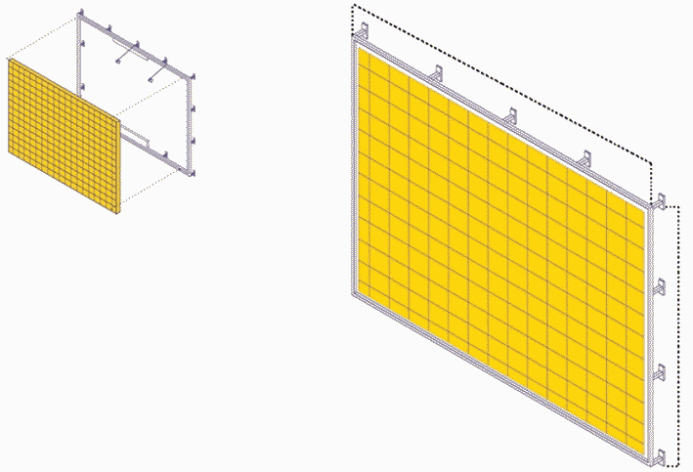

4.10. Типы Суперборда:

- статичное информационное поле;

- призмадинамическое информационное поле.

4.10.1. Суперборд: статичное информационное поле.

Конструкция выполняется одно- или двухсторонней. Задняя сторона односторонней конструкции должна быть дополнена декоративным обрамлением. Рекомендуется размещать рекламную информацию на баннерной ткани, прикрепленной к влагостойкой фанере. Подсветка рекомендуется по внешнему или внутреннему краю конструкции светодиодными лампами.

Характеристики конструкции:

- фундамент: заглубленный;

- опора: профилированные трубы;

- каркас: фанера, оцинкованная сталь, закаленное стекло, триплекс;

- отделка: композит или сталь с окраской;

- цвет: RAL 8019;

- инфополе: бумага, винил;

- подсветка: внешняя, внутренняя;

- вариант установки: г-образная конструкция с информационным полем, расположенным с одной стороной от центральной вертикальной оси опоры, или т-образная конструкция с информационным полем, расположенным с обеих сторон от центральной вертикальной оси опоры (опора круглого сечения).

4.10.2. Требования к конструктивному исполнению рекламной конструкции с допустимыми размерами отдельных конструктивных элементов:

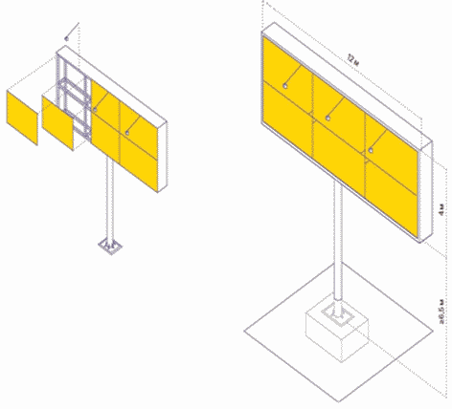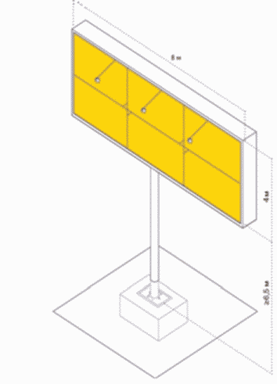

4.10.3. Суперборд: призмадинамическое информационное поле.

Конструкция выполняется одно- или двухсторонней. Задняя сторона односторонней конструкции должна быть дополнена декоративным обрамлением. Показ информации - поочередная смена изображений поворачивающимися металлическими элементами. Подсветка рекомендуется по внешнему или внутреннему краю конструкции светодиодными лампами.

Характеристики конструкции:

- фундамент: заглубленный;

- опора: профилированные трубы;

- каркас: фанера, оцинкованная сталь;

- отделка: композит или сталь с окраской;

- цвет: RAL 8019;

- инфополе: самоклеящаяся пленка;

- подсветка: внешняя;

- вариант установки: г-образная конструкция с информационным полем, расположенным с одной стороной от центральной вертикальной оси опоры, или т-образная конструкция с информационным полем, расположенным с обеих сторон от центральной вертикальной оси опоры (опора круглого сечения).

4.10.4. Требования к конструктивному исполнению рекламной конструкции с допустимыми размерами отдельных конструктивных элементов:

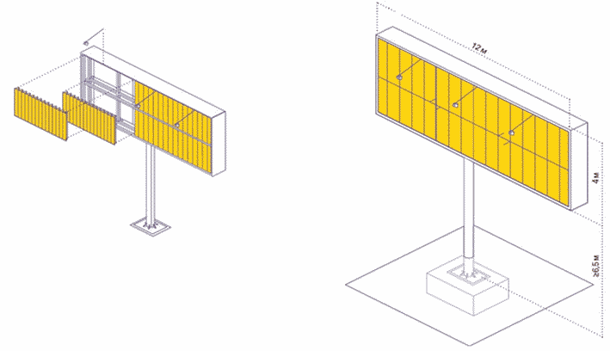

4.11. Типы Суперсайта:

- статичное информационное поле;

- призмадинамическое информационное поле.

4.11.1. Суперсайт: статичное информационное поле.

Конструкция выполняется одно- или двухсторонней. Задняя сторона односторонней конструкции должна быть дополнена декоративным обрамлением. Рекомендуется размещать рекламную информацию на баннерной ткани, прикрепленной к влагостойкой фанере. Подсветка рекомендуется по внешнему или внутреннему краю конструкции светодиодными лампами.

Характеристики конструкции:

- фундамент: заглубленный;

- опора: профилированные трубы;

- каркас: фанера, оцинкованная сталь, закаленное стекло;

- отделка: композит или сталь с окраской;

- цвет: RAL 8019;

- инфополе: баннерная ткань, винил;

- подсветка: внешняя, внутренняя;

- вариант установки: г-образная конструкция с информационным полем, расположенным с одной стороной от центральной вертикальной оси опоры, или т-образная конструкция с информационным полем, расположенным с обеих сторон от центральной вертикальной оси опоры (опора круглого сечения).

4.11.2. Требования к конструктивному исполнению рекламной конструкции с допустимыми размерами отдельных конструктивных элементов:

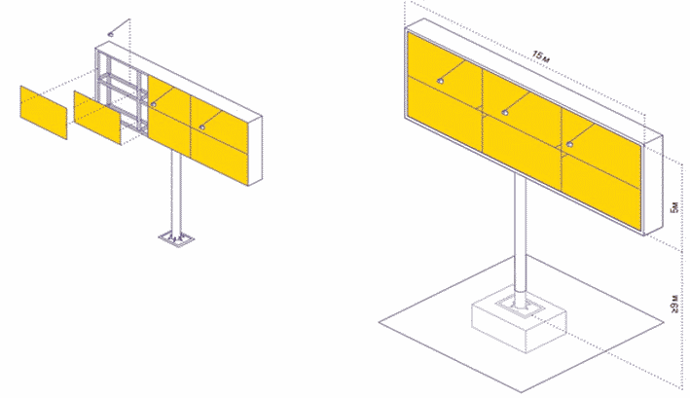

4.11.3. Суперсайт: призмадинамическое информационное поле.

Конструкция выполняется одно- или двухсторонней. Задняя сторона односторонней конструкции должна быть дополнена декоративным обрамлением. Показ информации - поочередная смена изображений поворачивающимися металлическими элементами. Подсветка рекомендуется по внешнему или внутреннему краю конструкции светодиодными лампами.

Характеристики конструкции:

- фундамент: заглубленный;

- опора: профилированные трубы;

- каркас: фанера, оцинкованная сталь;

- отделка: композит или сталь с окраской;

- цвет: RAL 8019;

- инфополе: самоклеящаяся пленка;

- подсветка: внешняя;

- вариант установки: г-образная конструкция с информационным полем, расположенным с одной стороной от центральной вертикальной оси опоры, или т-образная конструкция с информационным полем, расположенным с обеих сторон от центральной вертикальной оси опоры (опора круглого сечения).

4.11.4. Требования к конструктивному исполнению рекламной конструкции с допустимыми размерами отдельных конструктивных элементов:

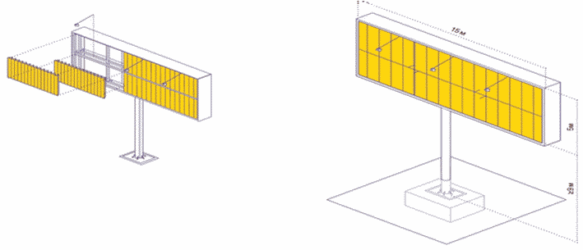

4.12. Имиджевая рекламная конструкция: тип - статичное информационное поле.

Конструкция может быть размещена как на фасадах общественных зданий и сооружений, а также на зданиях выше уровня карниза или на крыше. Запрещается размещение конструкции на зданиях ниже трех этажей. Информационное поле конструкции состоит из отдельных объемных или плоских букв. Размеры поля согласовывает Администрация города Иванова. Подсветка конструкции возможна внешняя, осуществляется люминесцентными лампами.

Характеристики конструкции:

- каркас: фанера, оцинкованная сталь, закаленное стекло, триплекс;

- отделка: композит;

- цвет: RAL 8019;

- инфополе: бумага, самоклеящаяся пленка;

- подсветка: внутренняя;

- допустимая высота конструкции: разрешенная высота крышной установки: не более 1 метра для 3-этажных зданий, не более 1,5 метра для 4 - 7-этажных зданий, не более 2,5 метра для 8 - 12-этажных зданий, не более 3,5 метра для 13 - 17-этажных зданий и выше.

4.12.1. Требования к конструктивному исполнению рекламной конструкции с допустимыми размерами отдельных конструктивных элементов:

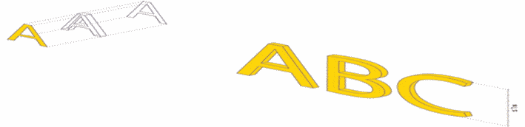

V. Адресный перечень улиц города Иванова

с указанием категорий для размещения допустимых видов

рекламных конструкций

|  |  |
| --- | --- |
| Название | Категория |
| Ул. 10 Августа: |  |
| участок от ул. Крутицкая до Шереметевского просп.,  от ул. Бубнова до ул. Колотилова | К2 |
| участок от Шереметевского просп. до ул. Бубнова | К1 |
| участок от ул. Колотилова до ул. Карьерная | К5 |
| Ул. 20 лет ВЛКСМ | К5 |
| Ул. 8 Марта: |  |
| участок от Пограничного пер. до ул. Калинина | К2 |
| участок от ул. Калинина до Шереметевского просп. | К4 |
| Пр. 70 лет Победы | К5 |
| Пер. 9 Января | К2 |
| Ул. 9 Января | К2 |
| Ул. Авдотьинская | К5 |
| Пер. 1-й Авдотьинский | К5 |
| Пер. 2-й Авдотьинский | К5 |
| Пер. 3-й Авдотьинский | К5 |
| Пер. 4-й Авдотьинский | К5 |
| Пер. 5-й Авдотьинский | К5 |
| Пер. 6-й Авдотьинский | К5 |
| Пер. 7-й Авдотьинский | К5 |
| Пер. 8-й Авдотьинский | К5 |
| Пер. 9-й Авдотьинский | К5 |
| Ул. Азовская | К5 |
| Пер. Азовский | К5 |
| Ул. Академическая | К4 |
| Ул. Танкиста Александрова | К5 |
| Пер. Алексеевский | К5 |
| Пер. 2-й Алексеевский | К5 |
| Пер. Амбулаторный | К5 |
| Ул. Андреевская | К5 |
| Ул. Андрианова | К2 |
| Ул. Апрельская | К5 |
| Пер. Аптечный | К2 |
| Ул. Арсения |  |
| участок от ул. Крутицкая до ул. Бубнова | К1 |
| участок от ул. Бубнова до ул. Колотилова | К3 |
| Пер. Афанасьева | К5 |
| Ул. Афанасьева | К4 |
| Ул. Аэродромная | К5 |
| 1-й переулок Бабушкина | К5 |
| 2-й переулок Бабушкина | К5 |
| 3-й переулок Бабушкина | К5 |
| Ул. Багаева | К1 |
| Ул. Багратиона | К5 |
| Ул. Базисная | К5 |
| Проезд Бакинский | К5 |
| Ул. Балахнина | К5 |
| Ул. Балашова | К5 |
| Ул. Дальняя Балинская | К5 |
| Ул. Задняя Балинская | К5 |
| Ул. 1-я Балинская: |  |
| участок от ул. Парижской Коммуны до ул. Автодоровская | К4 |
| участок от ул. Автодоровская до ул. Дальняя Балинская | К5 |
| Ул. 2-я Балинская | К5 |
| Ул. 3-я Балинская | К5 |
| Ул. 4-я Балинская | К5 |
| Пер. 1-й Балинский | К5 |
| Пер. 2-й Балинский | К5 |
| Проезд 1-й Балинский | К5 |
| Проезд 2-й Балинский | К5 |
| Ул. Задняя Бассейная | К5 |
| Ул. Бассейная | К5 |
| Ул. Батурина | К2 |
| Пер. Белинского | К2 |
| Ул. Генерала Белова | К5 |
| Ул. Беловой | К5 |
| Ул. Белозерская | К5 |
| Ул. Танкиста Белороссова | К5 |
| Пер. 1-й Беляницкий | К5 |
| Пер. 2-й Беляницкий | К4 |
| Ул. 1-я Березниковская | К5 |
| Ул. 2-я Березниковская | К5 |
| Ул. 3-я Березниковская | К5 |
| Ул. 4-я Березниковская | К5 |
| Ул. 5-я Березниковская | К5 |
| Ул. 7-я Березниковская | К5 |
| Ул. 8-я Березниковская | К5 |
| Ул. 9-я Березниковская | К5 |
| Ул. 10-я Березниковская | К5 |
| Ул. 11-я Березниковская | К5 |
| Ул. 12-я Березниковская | К5 |
| Ул. 13-я Березниковская | К5 |
| Пер. Березниковский | К5 |
| Ул. Березовая | К5 |
| Ул. Богдана Хмельницкого | К3 |
| Ул. Якова Гарелина | К3 |
| Ул. Болотная | К5 |
| Пер. Больничный | К5 |
| Ул. Павла Большевикова | К3 |
| Пер. Борисовский | К5 |
| Ул. Боровая | К5 |
| Ул. Бородинская | К5 |
| Ул. Бригадная | К5 |
| Ул. Брянская | К5 |
| Пер. Брянский | К5 |
| Ул. Бубнова | К4 |
| Ул. 1-я Булатовская | К5 |
| Ул. 2-я Булатовская | К5 |
| Ул. 3-я Булатовская | К5 |
| Ул. 4-я Булатовская | К5 |
| Ул. 5-я Булатовская | К5 |
| Пер. 1-й Булатовский | К5 |
| Пер. 2-й Булатовский | К5 |
| Ул. Бульварная | К5 |
| Ул. Буньковская | К5 |
| Пер. 1-й Буньковский | К5 |
| Пер. 2-й Буньковский | К5 |
| Ул. Ваграночная | К5 |
| Ул. Валдайская | К5 |
| Пер. Валдайский | К5 |
| Ул. Ванцетти | К5 |
| Ул. 2-я Варгинская | К5 |
| Ул. 3-я Варгинская | К5 |
| Пер. Варгинский | К5 |
| Ул. Варенцовой | К1 |
| Ул. Маршала Василевского | К4 |
| Ул. Велижская: |  |
| участок от ул. Большая Воробьевская до ул. Богдана Хмельницкого | К5 |
| участок от ул. Богдана Хмельницкого до ул. Ташкентская | К3 |
| участок от ул. Ташкентская до ул. Лежневская | К5 |
| Ул. Веретенная | К5 |
| Ул. 2-я Веретенная | К5 |
| Пер. Веретенный | К5 |
| Ул. Веселова | К5 |
| Ул. Весенняя | К5 |
| Ул. Витебская | К5 |
| Ул. 1-я Вичугская | К5 |
| Ул. 2-я Вичугская | К5 |
| Пер. Вичугский | К5 |
| Ул. 1-я Вишневая | К5 |
| Ул. 2-я Вишневая | К5 |
| Ул. 3-я Вишневая | К5 |
| Ул. 4-я Вишневая | К5 |
| Ул. 5-я Вишневая | К5 |
| Ул. 6-я Вишневая | К5 |
| Ул. 7-я Вишневая | К5 |
| Ул. 8-я Вишневая | К5 |
| Ул. 9-я Вишневая | К5 |
| Ул. 10-я Вишневая | К5 |
| Пер. Вишневый | К5 |
| Проезд Вишневый | К5 |
| Ул. Владимирская | К5 |
| Ул. Водонапорная | К5 |
| Ул. 1-я Водопроводная | К5 |
| Ул. 2-я Водопроводная | К5 |
| Пер. Водопроводный | К5 |
| Ул. Воинов-интернационалистов | К3 |
| Ул. Войкова: |  |
| участок от ул. Дзержинского до ул. Ермака | К2 |
| участок от ул. Ермака до пр. Ленина, д. 73 | К5 |
| Ул. 1-я Волгоградская | К5 |
| Ул. 2-я Волгоградская | К5 |
| Ул. 3-я Волгоградская | К5 |
| Ул. 4-я Волгоградская | К5 |
| Ул. Володарского | К5 |
| Ул. Володиной | К5 |
| Ул. Волховская | К5 |
| Ул. Вольная | К5 |
| Ул. 2-я Воробьевская | К5 |
| Ул. Большая Воробьевская: |  |
| участок от ул. Варенцовой до ул. Багаева | К1 |
| участок от ул. Багаева до ул. Володиной | К4 |
| Ул. Малая Воробьевская | К5 |
| Ул. Воронина | К4 |
| Ул. Воронниковская | К5 |
| Пер. 1-й Восточный | К5 |
| Пер. 2-й Восточный | К5 |
| Пер. 3-й Восточный | К5 |
| Пер. Врачебный | К1 |
| Ул. Выксунская | К5 |
| Ул. 1-я Высоковольтная | К5 |
| Ул. 2-я Высоковольтная | К5 |
| Ул. 3-я Высоковольтная | К5 |
| Пер. 1-й Высоковольтный | К5 |
| Пер. 2-й Высоковольтный | К5 |
| Пер. 3-й Высоковольтный | К5 |
| Ул. 1-я Вяземская | К5 |
| Ул. 2-я Вяземская | К5 |
| Ул. Гагарина | К5 |
| Ул. 1-я Газетная | К5 |
| Ул. 2-я Газетная | К5 |
| Ул. 3-я Газетная | К2 |
| Ул. 4-я Газетная | К5 |
| Ул. Гаражная | К5 |
| Пер. Гаражный | К5 |
| Ул. Генкиной | К2 |
| Ул. Герасима Фейгина | К4 |
| Пер. Герцена | К5 |
| Ул. Герцена | К5 |
| Ул. Гнедина | К5 |
| Ул. Голубева | К5 |
| Пер. 1-й Гончарный | К5 |
| Пер. 2-й Гончарный | К5 |
| Ул. Гончарова | К5 |
| Ул. Генерала Горбатова | К5 |
| Ул. 1-я Горинская | К5 |
| Ул. 2-я Горинская | К5 |
| Ул. Гористая | К5 |
| Ул. Горкинская | К5 |
| Ул. Городская | К5 |
| Пер. Городской | К5 |
| Ул. 1-я Грачевская | К5 |
| Ул. 2-я Грачевская | К5 |
| Ул. 3-я Грачевская | К5 |
| Ул. Грибоедова | К5 |
| Ул. Громобоя | К1 |
| Пер. Гудковый | К5 |
| Пер. Дальний | К5 |
| Туп. Дальний | К5 |
| Пер. Дарьяльский | К2 |
| Ул. 2-я Дачная | К5 |
| Ул. 3-я Дачная | К5 |
| Ул. 4-я Дачная | К5 |
| Ул. 5-я Дачная | К5 |
| Пер. Дачный | К5 |
| Пер. Дегтярный | К5 |
| Ул. Демидова | К1 |
| Ул. Демьяна Бедного: |  |
| участок от ул. 2-я Южная до ул. Генерала Хлебникова | К5 |
| участок от ул. Генерала Хлебникова до проспекта Строителей | К4 |
| Ул. Дениса Давыдова | К5 |
| Ул. 1-я Депутатская | К5 |
| Ул. 2-я Депутатская | К5 |
| Пер. Депутатский | К5 |
| Ул. 1-я Деревенская | К5 |
| Ул. 2-я Деревенская | К5 |
| Ул. 3-я Деревенская | К5 |
| Ул. 4-я Деревенская | К5 |
| Ул. Детская | К5 |
| Ул. Дзержинского | К2 |
| Ул. Диановых | К5 |
| Ул. Динамовская | К5 |
| Ул. Добролюбова | К5 |
| Пер. Долгий | К5 |
| Ул. Домостроителей | К5 |
| Ул. Донская | К5 |
| Ул. Дорожная | К5 |
| Ул. Достоевского | К5 |
| Ул. Дружбы | К5 |
| Ул. Дубравная | К5 |
| Ул. Дуговая | К5 |
| Пер. Дуговой | К5 |
| Ул. Дунаева: |  |
| участок от Пограничного пер. до ул. Калинина | К2 |
| участок от ул. Калинина до ул. Дунаева, д. 76 | К5 |
| Ул. Дуниловская | К5 |
| Шоссе Дуниловское | К5 |
| Ул. Дюковская | К5 |
| Ул. 1-я Елочная | К5 |
| Ул. 2-я Елочная | К5 |
| Ул. 3-я Елочная | К5 |
| Ул. Ермака | К1 |
| Ул. Ермолинская | К5 |
| Ул. 1-я Ефимовская | К5 |
| Ул. 2-я Ефимовская | К5 |
| Ул. 1-я Ефремковская | К5 |
| Ул. 2-я Ефремковская | К5 |
| Ул. 3-я Ефремковская | К5 |
| Ул. 4-я Ефремковская | К5 |
| Ул. 5-я Ефремковская | К5 |
| Ул. 6-я Ефремковская | К5 |
| Ул. 7-я Ефремковская | К5 |
| Ул. 8-я Ефремковская | К5 |
| Ул. 9-я Ефремковская | К5 |
| Ул. 10-я Ефремковская | К5 |
| Ул. Маршала Жаворонкова: |  |
| участок от ул. Карельская до ул. 1-я Лагерная | К5 |
| участок от ул. 1-я Лагерная до ул. 3-я Лагерная | К4 |
| участок от ул. 3-я Лагерная до ул. Маршала Жаворонкова, д. 70 | К5 |
| Ул. Жарова: |  |
| участок от проспекта Ленина до ул. Кузнецова | К1 |
| участок от ул. Кузнецова до ул. Ярославская | К5 |
| Ул. 2-я Железнодорожная | К5 |
| Ул. 3-я Железнодорожная | К5 |
| Ул. 4-я Железнодорожная | К5 |
| Ул. 5-я Железнодорожная | К5 |
| Ул. 6-я Железнодорожная | К5 |
| Ул. Жиделева | К2 |
| Ул. Старшего Лейтенанта Жидкова | К5 |
| Ул. Жугина | К5 |
| Ул. Жуковского | К5 |
| Ул. Заводская | К5 |
| Ул. 1-я Завокзальная | К5 |
| Ул. 2-я Завокзальная | К5 |
| Ул. 3-я Завокзальная | К5 |
| Ул. 4-я Завокзальная | К5 |
| Ул. 5-я Завокзальная | К5 |
| Ул. 7-я Завокзальная | К5 |
| Ул. 8-я Завокзальная | К5 |
| Ул. 9-я Завокзальная | К5 |
| Ул. 10-я Завокзальная | К5 |
| Ул. 11-я Завокзальная | К5 |
| Пер. 1-й Завокзальный | К5 |
| Пер. 2-й Завокзальный | К5 |
| Пер. 3-й Завокзальный | К5 |
| Пер. 4-й Завокзальный | К5 |
| Пер. 6-й Завокзальный | К5 |
| Пер. 7-й Завокзальный | К5 |
| Пер. 8-й Завокзальный | К4 |
| Шоссе Загородное | К3 |
| Ул. 1-я Западная | К5 |
| Ул. 2-я Западная | К5 |
| Ул. 3-я Западная | К5 |
| Ул. 4-я Западная | К5 |
| Пер. Запольный | К5 |
| Ул. 1-я Запрудная | К5 |
| Ул. 2-я Запрудная | К5 |
| Пер. Заречный | К5 |
| Пер. 2-й Зарядьевский | К2 |
| Ул. Летчика Захарова | К5 |
| Ул. Звездная | К5 |
| Ул. Зверева | К5 |
| Ул. Зеленая | К5 |
| Ул. 1-я Зеленстроевская | К5 |
| Ул. 2-я Зеленстроевская | К5 |
| Ул. 3-я Зеленстроевская | К5 |
| Ул. 4-я Зеленстроевская | К5 |
| Ул. 1-я Земледельческая | К5 |
| Ул. 2-я Земледельческая | К5 |
| Ул. 3-я Земледельческая | К5 |
| Ул. 4-я Земледельческая | К5 |
| Ул. 5-я Земледельческая | К5 |
| Ул. 7-я Земледельческая | К5 |
| Ул. 10-я Земледельческая | К5 |
| Ул. Земляная | К5 |
| Ул. Зубчатая | К5 |
| Ул. Ивановская | К5 |
| Ул. Изобретателей | К5 |
| Ул. Инженерная | К5 |
| Пер. Инженерный | К5 |
| Проезд Институтский | К5 |
| Ул. Интернациональная | К5 |
| Ул. Кавалерийская | К5 |
| Ул. Калашникова | К5 |
| Ул. Калинина | К1 |
| Пер. Калинцева | К5 |
| Ул. Калинцева | К5 |
| Ул. Калужская | К5 |
| Ул. 1-я Камвольная | К5 |
| Ул. 2-я Камвольная | К5 |
| Ул. 3-я Камвольная | К5 |
| Ул. 1-я Каменная | К5 |
| Ул. 2-я Каменная | К5 |
| Пер. Каменный | К5 |
| Туп. Каменный | К5 |
| Ул. Каминского | К5 |
| Ул. Камская | К5 |
| Ул. Капитана Петрачкова | К5 |
| Ул. Каравайковой: |  |
| участок от ул. Трибунальная до 10-го проезда | К5 |
| участок от 10-го проезда до 14-го проезда | К4 |
| Ул. Карельская | К5 |
| Ул. Карла Либкнехта | К5 |
| Ул. Карла Маркса | К1 |
| Ул. Карьерная | К5 |
| Ул. Керченская | К5 |
| Ул. Киевская | К5 |
| Ул. Кинешемская | К5 |
| Ул. Кирова | К5 |
| Ул. Кирпичная | К5 |
| Пер. Кирпичный | К5 |
| Пер. 2-й Кирпичный | К5 |
| Пер. 3-й Кирпичный | К5 |
| Пер. 4-й Кирпичный | К5 |
| Пер. 5-й Кирпичный | К5 |
| Пер. 6-й Кирпичный | К5 |
| Ул. Кирякиных | К5 |
| Ул. Киселевых | К5 |
| Ул. 1-я Ключевая | К5 |
| Ул. 2-я Ключевая | К5 |
| Ул. Ковровская | К5 |
| Ул. Козуева | К5 |
| Ул. Колесанова | К5 |
| Ул. Колесникова | К5 |
| Ул. Коллективная | К5 |
| Ул. Колотилова | К5 |
| Ул. Колхозная | К5 |
| Ул. Кольцова | К5 |
| Ул. Кольчугинская | К5 |
| Пер. Кольчугинский | К5 |
| Пер. 2-й Кольчугинский | К5 |
| Ул. 2-я Коляновская | К5 |
| Ул. 4-я Коляновская | К5 |
| Ул. 5-я Коляновская | К5 |
| Ул. 1-я Комбинатская | К5 |
| Ул. 2-я Комбинатская | К5 |
| Ул. 3-я Комбинатская | К5 |
| Ул. 4-я Комбинатская | К5 |
| Ул. 5-я Комбинатская | К5 |
| Ул. 6-я Комбинатская | К5 |
| Ул. 7-я Комбинатская | К5 |
| Ул. Коммунальная | К5 |
| Пер. Коммунальный | К5 |
| Пер. Коммунистический | К5 |
| Ул. Комсомольская: |  |
| участок от ул. Жиделева до ул. Калинина | К2 |
| участок от ул. Калинина до Шереметевского проспекта, д. 91 | К5 |
| Пер. Кондукторный | К5 |
| Ул. Коноховская | К5 |
| Пер. 1-й Коноховский | К5 |
| Пер. 2-й Коноховский | К5 |
| Пер. 3-й Коноховский | К5 |
| Пер. 4-й Коноховский | К5 |
| Ул. Конспиративная | К5 |
| Пер. Конспиративный | К5 |
| Пер. Конюшенный | К2 |
| Ул. Кооперативная | К5 |
| Ул. Королева | К5 |
| Ул. Короленко | К5 |
| Пер. Короткий | К5 |
| Ул. Короткова: |  |
| участок от ул. Рябинская до ул. Шмидта | К4 |
| участок от ул. Шмидта до ул. Короткова, д. 70 | К5 |
| Ул. Косарева | К5 |
| Пер. Косой | К5 |
| Ул. Костромская | К5 |
| Ул. Косякова | К5 |
| Пер. 1-й Котельницкий | К5 |
| Пер. 2-й Котельницкий | К5 |
| Пер. 3-й Котельницкий | К5 |
| Пер. 4-й Котельницкий | К5 |
| Пер. 5-й Котельницкий | К5 |
| Ул. Котовского | К5 |
| Ул. Малая Кохомская | К5 |
| Пер. Кохомский | К5 |
| Шоссе Кохомское | К3 |
| Пер. Кочегарный | К5 |
| Ул. Красная | К5 |
| Ул. Красногвардейская: |  |
| участок от пл. Революции до ул. Бубнова | К2 |
| участок от ул. Бубнова до ул. Смирнова | К5 |
| Ул. Красной Армии | К1 |
| Ул. Красносельская | К5 |
| Ул. Краснофлотская | К5 |
| Ул. Красноярская | К5 |
| Проезд Красных Зорь | К5 |
| Ул. Красных Зорь: |  |
| участок от ул. Кузнецова до ул. Ленинградская | К1 |
| участок от ул. Ленинградская до ул. Красных Зорь, д. 73 | К5 |
| Проезд Круглый | К5 |
| Ул. Крутицкая | К1 |
| Ул. Крылова | К5 |
| Ул. 3-я Крылова | К5 |
| Ул. 4-я Крылова | К5 |
| Ул. 5-я Крылова | К5 |
| Ул. 2-я Кубанская | К5 |
| Ул. 3-я Кубанская | К5 |
| Ул. 4-я Кубанская | К5 |
| Ул. 5-я Кубанская | К5 |
| Ул. 6-я Кубанская | К5 |
| Ул. 7-я Кубанская | К5 |
| Пер. 1-й Кубанский | К5 |
| Пер. 2-й Кубанский | К5 |
| Пер. 3-й Кубанский | К5 |
| Ул. Кудряшова: |  |
| участок от ул. 3-я Южная до ул. Генерала Хлебникова | К5 |
| участок от ул. Генерала Хлебникова до ул. Кудряшова, д. 102 | К4 |
| Ул. Кузнецова: |  |
| участок от ул. Почтовая до ул. Кузнецова, д. 98А | К1 |
| участок от ул. Кузнецова д. 98А до 2-го Беляницкого пер. | К3 |
| Ул. Кузнечная | К5 |
| Пер. Кузнечный | К5 |
| Ул. Куконковых | К3 |
| Ул. Куликова | К5 |
| Ул. 1-я Куликовская | К5 |
| Ул. 2-я Куликовская | К5 |
| Ул. Курортная | К5 |
| Ул. 1-я Курьяновская | К5 |
| Ул. 2-я Курьяновская | К5 |
| Ул. 3-я Курьяновская | К5 |
| Ул. 4-я Курьяновская | К5 |
| Ул. 5-я Курьяновская | К5 |
| Пер. 1-й Курьяновский | К5 |
| Пер. 2-й Курьяновский | К5 |
| Пер. 3-й Курьяновский | К5 |
| Пер. 4-й Курьяновский | К5 |
| Пер. 5-й Курьяновский | К5 |
| Проезд Курьяновский | К5 |
| Туп. Курьяновский | К5 |
| Ул. Кутузова | К5 |
| Ул. 1-я Лагерная | К4 |
| Ул. 2-я Лагерная: |  |
| участок от ул. Соликамская до ул. Маршала Жаворонкова | К5 |
| участок от ул. Маршала Жаворонкова до ул. Павла Большевикова | К4 |
| Ул. 3-я Лагерная: |  |
| участок от ул. Саранская до ул. Маршала Жаворонкова | К5 |
| участок от ул. Маршала Жаворонкова до ул. Павла Большевикова | К4 |
| Ул. 4-я Лагерная | К5 |
| Ул. 5-я Лагерная | К5 |
| Пер. Лагерный | К5 |
| Ул. Ладожская | К5 |
| Ул. Летчика Лазарева | К5 |
| Ул. Лакина | К5 |
| Ул. 1-я Ландеховская | К5 |
| Ул. Поэта Лебедева | К5 |
| Ул. Лебедева-Кумача | К5 |
| Ул. Леваневского | К5 |
| Ул. Левитана | К5 |
| Ул. 2-я Левитана | К5 |
| Ул. Левобережная | К5 |
| Ул. Ледянка | К5 |
| Ул. Лежневская: |  |
| участок от ул. Смирнова до ул. Типографская | К4 |
| участок от ул. Типографская до ул. Отдельная | К3 |
| Ул. 2-я Лежневская | К2 |
| Ул. 4-я Лежневская | К5 |
| Пр. Ленина | К1 |
| Ул. Ленинградская | К5 |
| Пер. Лепилова | К5 |
| Ул. Лепилова | К5 |
| Ул. Лермонтова | К5 |
| Проезд Лесной | К5 |
| Пер. 2-й Летный | К5 |
| Пер. 4-й Летный | К5 |
| Пер. 1-й Линейный | К5 |
| Пер. 2-й Линейный | К5 |
| Пер. 3-й Линейный | К5 |
| Пер. 5-й Линейный | К5 |
| Пер. 6-й Линейный | К5 |
| Пер. 7-й Линейный | К5 |
| Пер. 8-й Линейный | К5 |
| Пер. 9-й Линейный | К5 |
| Пер. 10-й Линейный | К5 |
| Пер. 11-й Линейный | К5 |
| Пер. 12-й Линейный | К5 |
| Пер. 13-й Линейный | К5 |
| Проезд Линейный | К5 |
| 2-я Линия | К5 |
| 3-я Линия | К5 |
| 4-я Линия | К5 |
| 5-я Линия | К5 |
| 6-я Линия | К5 |
| 7-я Линия | К5 |
| 8-я Линия | К5 |
| 9-я Линия | К5 |
| 10-я Линия | К5 |
| 11-я Линия | К5 |
| 12-я Линия | К5 |
| 13-я Линия | К5 |
| 14-я Линия | К5 |
| 15-я Линия | К5 |
| 16-я Линия | К5 |
| 17-я Линия | К5 |
| 18-я Линия | К5 |
| 19-я Линия | К5 |
| 20-я Линия | К5 |
| 21-я Линия | К5 |
| 22-я Линия | К5 |
| 23-я Линия | К4 |
| 24-я Линия | К5 |
| 25-я Линия | К5 |
| Ул. 1-я Литейная | К5 |
| Ул. 2-я Литейная | К5 |
| Ул. 3-я Литейная | К5 |
| Ул. 4-я Литейная | К5 |
| Ул. 5-я Литейная | К5 |
| Ул. 6-я Литейная | К5 |
| Ул. Ломаная | К5 |
| Ул. Ломовская | К5 |
| Ул. Ломоносова | К5 |
| Ул. Луговая | К5 |
| Пер. Луговой | К5 |
| Ул. Лухская | К5 |
| Пер. Лухский | К5 |
| Ул. 1-я Лучевая | К5 |
| Ул. 2-я Лучевая | К5 |
| Пер. Лучевой | К5 |
| Ул. Лыжная | К5 |
| Ул. Льва Толстого | К5 |
| Ул. Любимова: |  |
| участок от ул. Куконковых до ул. Шубиных | К3 |
| участок от ул. Шубиных до ул. 3-я Рощинская | К5 |
| Ул. Люлина: |  |
| участок от ул. Фрунзе до ул. Полка "Нормандия-Неман" | К4 |
| участок от ул. Полка "Нормандия-Неман" до ул. Музыкальная | К5 |
| Ул. Поэта Майорова | К5 |
| Ул. Майская | К5 |
| Ул. Максима Горького | К5 |
| Ул. Малокурьяновская | К5 |
| Пер. Малый | К5 |
| Пер. 2-й Малый | К5 |
| Ул. Академика Мальцева | К5 |
| Ул. Мануильского | К5 |
| Ул. Марии Рябининой: |  |
| участок от ул. Смирнова до ул. 10 Августа | К1 |
| участок от ул. 10 Августа до ул. Садовая | К2 |
| участок от ул. Садовая до ул. Профсоюзная | К5 |
| Пер. Мархлевского | К5 |
| Ул. Мархлевского: |  |
| участок от ул. Зверева до ул. Кузнецова | К5 |
| участок от ул. Кузнецова до ул. Парижской Коммуны | К4 |
| Пер. 1-й Матросова | К5 |
| Пер. 2-й Матросова | К5 |
| Пер. 3-й Матросова | К5 |
| Пер. 4-й Матросова | К5 |
| Пер. 5-й Матросова | К5 |
| Пер. 6-й Матросова | К5 |
| Ул. Матросова | К5 |
| Ул. Маяковского | К1 |
| Ул. 1-я Мебельщиков | К5 |
| Ул. 2-я Мебельщиков | К5 |
| Ул. Международная | К2 |
| Ул. 1-я Межевая | К5 |
| Ул. 2-я Межевая | К5 |
| Ул. 3-я Межевая | К5 |
| Ул. 5-я Межевая | К5 |
| Пер. Межсоюзный | К5 |
| Ул. 1-я Меланжевая | К5 |
| Ул. 2-я Меланжевая | К5 |
| Ул. 4-я Меланжевая | К5 |
| Ул. 6-я Меланжевая | К5 |
| Ул. 7-я Меланжевая | К5 |
| Ул. 8-я Меланжевая | К5 |
| Пер. Меланжистов | К5 |
| Пер. Мельничный | К5 |
| Пер. Менделеева | К5 |
| Ул. Менделеева | К5 |
| Микрорайоны | К4 |
| Пер. Милиции | К5 |
| Ул. 1-я Минеевская | К5 |
| Ул. 2-я Минеевская | К5 |
| Ул. 3-я Минеевская | К5 |
| Ул. 4-я Минеевская | К5 |
| Ул. 5-я Минеевская | К5 |
| Ул. 6-я Минеевская | К5 |
| Ул. 7-я Минеевская | К5 |
| Ул. 8-я Минеевская | К5 |
| Ул. 9-я Минеевская | К5 |
| Ул. 10-я Минеевская | К5 |
| Пер. Минеевский | К5 |
| Пер. 3-й Минеевский | К5 |
| Ул. Минская | К3 |
| Ул. 2-я Минская | К5 |
| Пер. 1-й Минский | К5 |
| Пер. 2-й Минский | К5 |
| Ул. Мира | К5 |
| Ул. Митрофановская | К5 |
| Ул. Мичурина | К5 |
| Ул. Молодежная | К5 |
| Ул. 2-я Молодежная | К5 |
| Ул. 3-я Молодежная | К5 |
| Ул. Молодых Рабочих | К5 |
| Ул. Мопровская | К5 |
| Ул. Морозова | К5 |
| Ул. Моряков | К5 |
| Ул. Малая Московская | К2 |
| Ул. Московская: |  |
| участок от ул. Смирнова до ул. Маяковского | К1 |
| участок от ул. Маяковского до ул. Типографская | К4 |
| Ул. Моховая | К5 |
| Ул. 2-я Моховая | К5 |
| Ул. 1-я Мстерская | К5 |
| Ул. 2-я Мстерская | К5 |
| Ул. Музыкальная | К5 |
| Ул. Мякишева | К5 |
| Ул. Набережная | К5 |
| Ул. 2-я Набережная | К5 |
| Пер. 1-й Набережный | К5 |
| Пер. 2-й Набережный | К5 |
| Ул. Набойная | К5 |
| Ул. Наговицыной-Икрянистовой | К3 |
| Ул. 1-я Нагорная | К5 |
| Ул. 2-я Нагорная | К5 |
| Ул. 3-я Нагорная | К5 |
| Ул. 2-я Напольная | К5 |
| Ул. 3-я Напольная | К5 |
| Ул. 4-я Напольная | К5 |
| Проезд Напольный | К5 |
| Ул. 1-я Напорная | К5 |
| Ул. 2-я Напорная | К5 |
| Ул. 3-я Напорная | К5 |
| Ул. Нарвская | К5 |
| Ул. 2-я Нарвская | К5 |
| Ул. 3-я Нарвская | К5 |
| Ул. 4-я Нарвская | К5 |
| Ул. 5-я Нарвская | К5 |
| Ул. Народная | К5 |
| Пер. Народный | К5 |
| Ул. Наумова | К5 |
| Ул. Нахимсона | К5 |
| Ул. Неверова | К5 |
| Ул. 1-я Невская | К5 |
| Ул. 2-я Невская | К5 |
| Ул. Неждановская | К5 |
| Пер. Неждановский | К5 |
| Ул. Некрасова | К3 |
| Ул. 2-я Некрасова | К5 |
| Ул. 3-я Некрасова | К5 |
| Ул. 4-я Некрасова | К5 |
| Ул. 5-я Некрасова | К5 |
| Пер. Некрасова | К5 |
| Ул. 1-я Неровная | К5 |
| Ул. 2-я Неровная | К5 |
| Ул. Нефедова | К5 |
| Ул. Нижняя | К5 |
| Ул. Низовая | К5 |
| Ул. Николая Островского | К5 |
| Ул. 1-я Новаторская | К5 |
| Ул. 2-я Новаторская | К5 |
| Ул. 3-я Новаторская | К5 |
| Ул. 4-я Новаторская | К5 |
| Ул. 5-я Новаторская | К5 |
| Ул. Новая | К3 |
| Ул. Новгородская | К5 |
| Ул. Новоавдотьинская | К5 |
| Ул. Новоглинищевская | К5 |
| Ул. 2-я Новоглинищевская | К5 |
| Ул. Новосельская | К5 |
| Ул. Новосибирская | К5 |
| Ул. Поэта Ноздрина: |  |
| участок от ул. Ванцетти до ул. Садовая | К5 |
| участок от ул. Садовая до ул. Советская | К2 |
| Ул. Носова | К5 |
| Пер. Овражный | К5 |
| Пер. 3-й Овражный | К5 |
| Ул. Огнеборцев | К4 |
| Ул. Огородная | К5 |
| Ул. Одесская | К5 |
| Ул. Озерная | К5 |
| Пер. Озерный | К5 |
| Ул. 2-я Окружная | К5 |
| Пер. Окружной | К5 |
| Ул. Октябрьская | К2 |
| Ул. Окуловой | К4 |
| Ул. Онежская | К5 |
| Ул. Ореховая | К5 |
| Пер. Ореховый | К5 |
| Ул. Орловская | К5 |
| Ул. Осенняя | К5 |
| Пер. Отбельный | К5 |
| Ул. Отдельная | К5 |
| Ул. 1-я Отрадная | К3 |
| Ул. 2-я Отрадная | К5 |
| Ул. 3-я Отрадная | К5 |
| Пер. Отрадный | К5 |
| Ул. Отрубная | К5 |
| Ул. Отцовская | К5 |
| Ул. Павленко | К5 |
| Ул. Павлова | К5 |
| Ул. Павловский Овраг | К5 |
| Ул. Палехская | К1 |
| Ул. Панина | К5 |
| Ул. Парашютная | К5 |
| Ул. Парижской Коммуны | К3 |
| Ул. 2-я Парковская | К5 |
| Ул. 3-я Парковская | К5 |
| Ул. 4-я Парковская | К5 |
| Ул. 5-я Парковская | К5 |
| Пер. 1-й Парковский | К5 |
| Пер. 2-й Парковский | К5 |
| Пер. 3-й Парковский | К5 |
| Пер. Педагогический | К5 |
| Ул. 1-я Первомайская | К5 |
| Ул. 2-я Первомайская | К5 |
| Ул. 3-я Первомайская | К5 |
| Ул. 4-я Первомайская | К5 |
| Ул. 5-я Первомайская | К5 |
| Пер. Первомайский | К5 |
| Ул. Первых Маевок | К5 |
| Ул. Перегрузочная | К5 |
| Пер. Переходный | К5 |
| Ул. Перовской | К5 |
| Ул. Пестяковская | К5 |
| Ул. 1-я Петрозаводская | К5 |
| Ул. 2-я Петрозаводская | К5 |
| Ул. 3-я Петрозаводская | К5 |
| Ул. Печатная | К5 |
| Ул. Пионерская | К5 |
| Пер. Пионерский | К5 |
| Пер. 1-й Писцовский | К5 |
| Пер. 2-й Писцовский | К5 |
| Пер. 3-й Писцовский | К5 |
| Пер. 4-й Писцовский | К5 |
| Пер. 5-й Писцовский | К5 |
| Ул. Плесская | К5 |
| Ул. 3-я Плесская | К5 |
| Пер. Плесский | К5 |
| Ул. Плетневая | К5 |
| Ул. Плеханова | К5 |
| Ул. 2-я Плеханова | К5 |
| Площади | К2 |
| Ул. Победы | К5 |
| Пер. Пограничный: |  |
| участок от ул. Земляная до ул. Карла Маркса | К5 |
| от ул. Карла Маркса до ул. Набережная | К2 |
| Туп. Пограничный | К2 |
| Ул. Подгорная | К2 |
| Пер. Подгорный | К2 |
| Ул. 1-я Подъельновская | К5 |
| Ул. 2-я Подъельновская | К5 |
| Ул. 3-я Подъельновская | К5 |
| Пер. 1-й Подъельновский | К5 |
| Пер. 2-й Подъельновский | К5 |
| Ул. 1-я Полевая | К5 |
| Ул. 2-я Полевая | К5 |
| Ул. 4-я Полевая | К5 |
| Ул. 5-я Полевая | К5 |
| Площадь 2-я Полевая | К5 |
| Проезд Полевой | К5 |
| Ул. 1-я Полетная | К5 |
| Ул. 2-я Полетная | К5 |
| Ул. 3-я Полетная | К5 |
| Ул. Ползунова | К5 |
| Ул. Полка "Нормандия-Неман": |  |
| участок от ул. Полка "Нормандия-Неман", д. 3А, до ул. Заводская | К5 |
| участок от ул. Заводская до ул. Калашникова | К3 |
| участок от ул. Калашникова до ул. Полка "Нормандия-Неман", д. 107 | К5 |
| Ул. Полтавская | К5 |
| Ул. Поляковой | К5 |
| Ул. 1-я Полянская | К4 |
| Ул. 2-я Полянская | К5 |
| Ул. 3-я Полянская | К5 |
| Пер. Полянский | К5 |
| Пер. Полярников | К5 |
| Пер. Попова | К5 |
| Ул. Попова | К5 |
| Пер. Посадский | К2 |
| Ул. Поселковая | К5 |
| Пер. Поселковый | К5 |
| Ул. Постышева | К3 |
| Ул. Потемкина | К5 |
| Ул. Почтовая: |  |
| участок от просп. Ленина до ул. Багаева | К1 |
| участок от ул. Багаева до ул. Ивановская | К5 |
| Проезд Почтовый | К3 |
| Почтовый пер. | К2 |
| Ул. Прибрежная | К5 |
| Ул. Приволжская | К5 |
| Ул. Привольная | К5 |
| Ул. 1-я Приречная | К5 |
| Ул. 2-я Приречная | К5 |
| Ул. 3-я Приречная | К5 |
| Ул. 4-я Приречная | К5 |
| Пер. 1-й Приречный | К5 |
| Пер. 2-й Приречный | К5 |
| Пер. 3-й Приречный | К5 |
| Ул. Продольная | К5 |
| Ул. 2-я Продольная | К5 |
| 1-й Проезд | К5 |
| 2-й Проезд | К5 |
| 3-й Проезд | К5 |
| 4-й Проезд | К5 |
| 5-й Проезд | К5 |
| 6-й Проезд | К5 |
| 8-й Проезд | К5 |
| 9-й Проезд | К5 |
| 10-й Проезд | К5 |
| 11-й Проезд | К5 |
| 12-й Проезд | К5 |
| 13-й Проезд | К5 |
| 14-й Проезд | К3 |
| 15-й Проезд | К3 |
| Ул. Проездная | К5 |
| Ул. Пролетарская | К5 |
| Пер. Промышленный | К5 |
| Ул. Пророкова | К5 |
| Ул. Профессиональная | К3 |
| Ул. Профсоюзная | К5 |
| Ул. Прохладная | К5 |
| Ул. Прядильная | К5 |
| Пер. Прядильный | К5 |
| Ул. Пучежская | К5 |
| Ул. Пушкина: |  |
| участок от ул. Крутицкая до ул. Бубнова | К1 |
| участок от ул. Бубнова до ул. Советская | К5 |
| Ул. Пятой Ударной Армии | К5 |
| Ул. Рабочая | К5 |
| Ул. Рабфаковская: |  |
| участок от ул. Поляковой до ул. Кузнецова | К1 |
| участок от ул. Кузнецова до ул. Парижской Коммуны | К3 |
| участок от ул. Парижской Коммуны до ул. Поселковая | К5 |
| Пер. 1-й Рабфаковский | К5 |
| Пер. 2-й Рабфаковский | К5 |
| Ул. Радищева | К4 |
| Ул. Разумовой | К5 |
| Ул. 1-я Районная | К5 |
| Ул. 2-я Районная | К5 |
| Ул. 3-я Районная | К5 |
| Ул. 4-я Районная | К5 |
| Ул. 5-я Районная | К5 |
| Пер. Районный | К5 |
| Ул. Революции 1905 года | К5 |
| Ул. Революционная | К3 |
| Пер. Рельсовый | К5 |
| Ул. Ремизная | К5 |
| Ул. Репина | К5 |
| Ул. Родниковская | К5 |
| Ул. Розы Люксембург | К5 |
| Ул. 1-я Ростовская | К5 |
| Ул. 2-я Ростовская | К5 |
| Ул. 3-я Ростовская | К5 |
| Ул. 1-я Рощинская | К5 |
| Ул. 2-я Рощинская | К5 |
| Ул. 3-я Рощинская | К5 |
| Ул. 6-я Рощинская | К5 |
| Ул. Ручейная | К5 |
| Ул. 2-я Ручейная | К5 |
| Ул. 3-я Ручейная | К5 |
| Ул. Рыбинская | К3 |
| Р600 | К3 |
| Ул. Пограничника Рыжикова | К5 |
| Ул. Рылеева | К5 |
| Пер. Рыночный | К2 |
| Ул. Рябиновая | К5 |
| Ул. Рядовая | К5 |
| Ул. Рязанская | К5 |
| Пер. Савинский | К5 |
| Ул. Садовая: |  |
| участок от Шереметевского просп. до ул. Бубнова | К2 |
| участок от ул. Бубнова до ул. Колотилова | К5 |
| Ул. Садовского | К5 |
| Ул. Сакко | К5 |
| Ул. Самойлова | К5 |
| Ул. 1-я Санаторная | К5 |
| Ул. 2-я Санаторная | К5 |
| Ул. 3-я Санаторная | К5 |
| Ул. 4-я Санаторная | К5 |
| Ул. 5-я Санаторная | К5 |
| Ул. 6-я Санаторная | К5 |
| Ул. 7-я Санаторная | К5 |
| Ул. 9-я Санаторная | К5 |
| Ул. 10-я Санаторная | К5 |
| Ул. 11-я Санаторная | К5 |
| Ул. 12-я Санаторная | К5 |
| Пер. Санаторный | К5 |
| Ул. Саранская | К5 |
| Ул. Сарментовой | К3 |
| Ул. 1-я Сахалинская | К5 |
| Ул. 2-я Сахалинская | К5 |
| Ул. 3-я Сахалинская | К5 |
| Ул. 4-я Сахалинская | К5 |
| Ул. 5-я Сахалинская | К5 |
| Ул. 6-я Сахалинская | К5 |
| Ул. 7-я Сахалинская | К5 |
| Ул. Героя Советского Союза Сахарова | К5 |
| Пер. Свердлова | К5 |
| Ул. Свердлова | К5 |
| Ул. Светлая | К5 |
| Пер. Светлый | К5 |
| Ул. Свободная | К5 |
| Пер. Свободный | К5 |
| Пер. Свободы | К5 |
| Ул. Свободы: |  |
| участок от ул. Митрофановская до ул. Афанасьева | К4 |
| участок от ул. Афанасьева до ул. Носова | К3 |
| Ул. Севастопольская | К5 |
| Пер. 1-й Северный | К5 |
| Пер. 2-й Северный | К5 |
| Пер. 3-й Северный | К5 |
| Пер. 4-й Северный | К5 |
| Пер. 5-й Северный | К5 |
| Пер. 6-й Северный | К5 |
| Ул. 2-я Сельская | К5 |
| Пер. Семеновского | К2 |
| Ул. Семенчикова | К2 |
| Пер. Сенной | К5 |
| Ул. Серафимовича | К5 |
| Ул. 1-я Середская | К5 |
| Ул. 2-я Середская | К5 |
| Ул. 3-я Середская | К5 |
| Ул. 4-я Середская | К5 |
| Ул. 5-я Середская | К5 |
| Ул. 6-я Середская | К5 |
| Ул. 7-я Середская | К5 |
| Ул. 9-я Середская | К5 |
| Ул. 1-я Сибирская | К5 |
| Ул. 2-я Сибирская | К5 |
| Ул. 3-я Сибирская | К5 |
| Ул. Силикатная | К5 |
| Пер. Силикатный | К5 |
| Проезд Силикатный | К5 |
| Туп. Силикатный | К5 |
| Ул. Симонова | К5 |
| Ул. Сиреневая | К5 |
| Пер. Складской | К5 |
| Пер. Слесарный | К3 |
| Ул. 1-я Слободская | К5 |
| Ул. 2-я Слободская | К5 |
| Ул. 3-я Слободская | К5 |
| Ул. 4-я Слободская | К5 |
| Ул. 5-я Слободская | К5 |
| Ул. Смирнова: |  |
| участок от ул. Станко до ул. Пролетарская | К1 |
| участок от ул. Пролетарская до пер. Челышева | К3 |
| участок от пер. Челышева до ул. Новая | К3 |
| Ул. Смольная: |  |
| участок от 1-го Северного пер. до ул. 1-я Отрадная | К3 |
| участок от 2-го Северного пер. до ул. Смольная, д. 38 | К5 |
| Ул. 1-я Снежная | К5 |
| Ул. 2-я Снежная | К5 |
| Ул. 3-я Снежная | К5 |
| Ул. 4-я Снежная | К5 |
| Ул. 5-я Снежная | К5 |
| Ул. 6-я Снежная | К5 |
| Ул. 7-я Снежная | К5 |
| Пер. Снежный | К5 |
| Ул. Собинова | К5 |
| Ул. Советская | К1 |
| Пер. 1-й Совхозный | К5 |
| Пер. 2-й Совхозный | К5 |
| Пер. 3-й Совхозный | К5 |
| Пер. 4-й Совхозный | К5 |
| Пер. 5-й Совхозный | К5 |
| Ул. 1-я Сокольская | К5 |
| Ул. 2-я Сокольская | К5 |
| Ул. 3-я Сокольская | К5 |
| Ул. 4-я Сокольская | К5 |
| Ул. 5-я Сокольская | К5 |
| Ул. 6-я Сокольская | К5 |
| Ул. 7-я Сокольская | К5 |
| Ул. 8-я Сокольская | К5 |
| Ул. Соликамская | К5 |
| Ул. Солнечная | К5 |
| Ул. Сормовская | К5 |
| Ул. 40 лет Победы | К1 |
| Ул. Сортировочная | К5 |
| Ул. 1-я Сосневская | К4 |
| Ул. 2-я Сосневская | К5 |
| Ул. 3-я Сосневская | К5 |
| Ул. 4-я Сосневская | К5 |
| Ул. 6-я Сосневская | К5 |
| Ул. 8-я Сосневская | К5 |
| Ул. 9-я Сосневская | К5 |
| Ул. 10-я Сосневская | К5 |
| Ул. 11-я Сосневская | К5 |
| Ул. 12-я Сосневская | К4 |
| Проезд Сосневский | К5 |
| Ул. Сосновая | К4 |
| Ул. Союзная | К5 |
| Пер. Союзный | К5 |
| Пер. 1-й Спартака | К5 |
| Пер. 4-й Спартака | К5 |
| Ул. Спартака: |  |
| участок от Шереметевского просп. до ул. Сарментовой | К3 |
| участок от ул. Сарментовой до ул. Спартака, д. 22А | К5 |
| Ул. Спортивная | К5 |
| Пер. 1-й Спортивный | К5 |
| Пер. 2-й Спортивный | К5 |
| Ул. Средняя | К5 |
| Пер. 1-й Станиславского | К5 |
| Пер. 2-й Станиславского | К5 |
| Ул. Станиславского | К5 |
| Ул. Станко | К1 |
| Пер. Станко | К5 |
| Ул. Станкостроителей: |  |
| участок от ул. Лежневской до ул. Суздальской | К3 |
| участок от ул. Ташкентская, д. 106, до ул. Некрасова, д. 63 | К5 |
| Ул. Станционная | К4 |
| Пер. Станционный | К5 |
| Ул. Староглинищевская | К5 |
| Ул. Старокурьяновская | К4 |
| Ул. Стачек | К5 |
| Ул. Степана Разина | К5 |
| Ул. Степана Халтурина | К5 |
| Пер. Степанова | К1 |
| Ул. Степанова | К1 |
| Ул. Стефенсона | К5 |
| Пер. Столярный | К5 |
| Ул. Стрелковая | К5 |
| Пер. Стрелковый | К5 |
| Ул. 2-я Стрелочная | К5 |
| Ул. Стрелочная | К5 |
| Ул. 1-я Стременная | К5 |
| Ул. 2-я Стременная | К5 |
| Пер. Стременной | К5 |
| Пр. Строителей | К3 |
| Ул. Строительная | К5 |
| Пер. Строительный | К5 |
| Ул. Строкинская | К5 |
| Пер. Строкинский | К5 |
| Ул. Суворова | К3 |
| Ул. Суздальская | К3 |
| Ул. 1-я Сусанина | К5 |
| Ул. 2-я Сусанина | К5 |
| Ул. 3-я Сусанина | К5 |
| Ул. 4-я Сусанина | К5 |
| Ул. 5-я Сусанина | К5 |
| Ул. 1-я Талицкая | К5 |
| Ул. 2-я Талицкая | К5 |
| Ул. Талка | К5 |
| Ул. Ташкентская: |  |
| участок от ул. Маяковского до ул. Велижская | К5 |
| участок от ул. Велижская до ул. Станкостроителей | К3 |
| Ул. Тверская | К5 |
| Ул. Театральная | К1 |
| Ул. Тезинская | К5 |
| Пер. Тейковский | К2 |
| Пер. Текстильный | К5 |
| Разъезд Текстильный | К5 |
| Туп. Текстильный | К5 |
| Пр. Текстильщиков | К3 |
| Ул. Тельмана | К5 |
| Пер. Темный | К5 |
| Пер. Тесный | К5 |
| Пер. Тимирязева | К5 |
| Ул. Тимирязева: |  |
| участок от Фабричного пр. до ул. Ермака | К1 |
| участок от ул. Ермака до ул. Якова Гарелина | К3 |
| участок от ул. Якова Гарелина до ул. Фрунзе | К5 |
| Ул. Типографская: |  |
| участок от ул. Московская до ул. Лежневская | К4 |
| участок от ул. Лежневская до ул. Типографская, д. 63 | К5 |
| Ул. 2-я Типографская | К5 |
| Ул. 3-я Типографская | К5 |
| Ул. Тихая | К5 |
| Ул. Тихвинская | К5 |
| Пер. 2-й Тихвинский | К5 |
| Пер. Тихий | К5 |
| Ул. Ткачей | К5 |
| Ул. Товарная | К5 |
| Ул. 2-я Торфмаша | К5 |
| Проезд Торфмаша | К5 |
| Пер. Торфяной | К5 |
| Пер. 2-й Торфяной | К5 |
| Ул. Тракторная | К5 |
| Пер. Большой Транспортный | К5 |
| Пер. Малый Транспортный | К5 |
| Ул. Третьего Авиаотряда | К5 |
| Ул. Третьего Интернационала | К5 |
| Пер. 3 Июня | К5 |
| Ул. 3 Июня | К5 |
| Ул. Трибунальная | К5 |
| Ул. Тульская | К5 |
| Ул. Тургенева | К5 |
| Ул. Уводьстроевская | К5 |
| Ул. 2-я Уводьстроевская | К5 |
| Ул. 3-я Угольная | К5 |
| Ул. Ударная | К5 |
| Ул. Ударников | К5 |
| Пер. Узловой | К5 |
| Ул. Ульяновская | К5 |
| Пер. Ульяновский | К5 |
| Ул. Урицкого | К5 |
| Ул. Уткина | К5 |
| Ул. Уточная | К5 |
| Ул. 1-я Ушакова | К5 |
| Ул. 2-я Ушакова | К5 |
| Ул. 3-я Ушакова | К5 |
| Пер. Ушакова | К5 |
| Ул. 2-я Фабричная | К5 |
| Проезд Фабричный | К1 |
| Пер. Фигурный | К5 |
| Пер. Флотский | К5 |
| Ул. Десантника Фокина | К5 |
| Пер. Фонарный | К5 |
| Пер. Фролова | К5 |
| Ул. Фролова | К5 |
| Пер. Фруктовый | К5 |
| Ул. Фрунзе | К3 |
| Пер. Фряньковский | К5 |
| Ул. Фурманова | К2 |
| Ул. Футбольная | К5 |
| Пер. Футбольный | К5 |
| Ул. Харинка | К5 |
| Ул. Хвойная | К4 |
| Ул. Генерала Хлебникова: |  |
| участок от ул. Лежневская до ул. Демьяна Бедного | К3 |
| участок от ул. Демьяна Бедного до ул. Куконковых | К5 |
| Ул. 1-я Холмистая | К5 |
| Ул. 2-я Холмистая | К5 |
| Ул. 3-я Холмистая | К5 |
| Пер. Холмистый | К5 |
| Ул. Хрустальная | К5 |
| Ул. Цветная | К5 |
| Пер. Цветной | К5 |
| Ул. Цветочная | К5 |
| Пер. Цепной | К5 |
| Ул. Чайковского | К5 |
| Ул. 2-я Чайковского | К5 |
| Ул. 3-я Чайковского | К5 |
| Ул. 1-я Чапаева | К5 |
| Ул. 2-я Чапаева | К5 |
| Ул. 3-я Чапаева | К5 |
| Пер. Чапаева | К5 |
| Ул. Челышева | К5 |
| Ул. 2-я Челышева | К5 |
| Пер. Челышева | К4 |
| Ул. Челюскинцев | К5 |
| Ул. Черемуховая | К5 |
| Ул. Черниковых | К5 |
| Пер. 1-й Чернышевского | К5 |
| Пер. 2-й Чернышевского | К5 |
| Ул. Чернышевского | К5 |
| Ул. Чехова | К5 |
| Ул. Чихачева | К5 |
| Пер. 1-й Чкалова | К5 |
| Пер. 2-й Чкалова | К5 |
| Пер. 3-й Чкалова | К5 |
| Пер. 4-й Чкалова | К5 |
| Пер. 5-й Чкалова | К5 |
| Пер. 6-й Чкалова | К5 |
| Пер. 7-й Чкалова | К5 |
| Пер. 8-й Чкалова | К5 |
| Ул. Чкалова | К5 |
| Проезд Шахтинский | К5 |
| Пер. Шевченко | К5 |
| Ул. Шевченко | К5 |
| Пр. Шереметевский | К1 |
| Ул. Шестернина | К2 |
| Ул. Шишкина | К5 |
| Ул. Школьная | К5 |
| Ул. Шмидта | К4 |
| Ул. Шошина | К4 |
| Ул. Шубиных: |  |
| участок от просп. Строителей до ул. Любимова | К3 |
| участок от ул. Шубиных, д. 14Б, до ул. Шубиных, д. 82 | К5 |
| Ул. Шувандиной | К5 |
| Ул. Шуйская | К5 |
| Ул. Шустовой | К5 |
| Ул. Щорса | К5 |
| Шоссе Энергетиков | К3 |
| Ул. 1-я Энергетическая | К5 |
| Ул. 2-я Энергетическая | К5 |
| Ул. 3-я Энергетическая | К5 |
| Пер. 1-й Энергетический | К5 |
| Пер. 2-й Энергетический | К5 |
| Ул. Энтузиастов | К5 |
| Ул. 1-я Южная | К2 |
| Ул. 2-я Южная | К2 |
| Ул. 3-я Южная | К5 |
| Ул. 4-я Южная | К5 |
| Ул. 5-я Южная | К5 |
| Ул. 6-я Южная | К5 |
| Ул. 7-я Южная | К5 |
| Ул. 9-я Южная | К5 |
| Пер. Южный | К5 |
| Ул. Юношеская | К5 |
| Ул. Яблочная | К5 |
| Ул. 2-я Ягодная | К5 |
| Ул. 3-я Ягодная | К5 |
| Ул. 4-я Ягодная | К5 |
| Ул. 5-я Ягодная | К5 |
| Ул. 6-я Ягодная | К5 |
| Ул. 7-я Ягодная | К5 |
| Ул. 8-я Ягодная | К5 |
| Ул. Яковлевская | К5 |
| Ул. Ярмарочная | К5 |
| Пер. Ярмарочный | К5 |
| Ул. Ярославская | К5 |
| Пер. 1-й Ярославский | К5 |
| Пер. 2-й Ярославский | К5 |
| Пер. 3-й Ярославский | К5 |
| Ул. Ясной Поляны | К5 |